ООО «Юниверсал»
Клиника «Доктор рядом на Шипиловской»
Ежедневно с 9:00 до 17:00
Тел. 8-495-032-07-07
В день посещения медицинского центра при себе иметь: ПОЛИС ОМС, паспорт гражданина РФ.

Адрес: м. Орехово ул. Шипиловская д.1, последний вагон из центра. Указатель - выход на Шипиловскую улицу, к автовокзалу. После турникетов выход направо, по ступенькам вверх в город - направо. Переходим дорогу на светофоре, поворачиваем налево и идем по Шипиловскому проезду, минуя "Газпромнефть" до ЗАГСа. Возле ЗАГСа - направо до светофора - переходим на противоположную сторону. Оранжевый дом с белой пристройкой - это МЫ. В нашем доме можно увидеть ориентиры: СОГЛАСИЕ, САЛОН КРАСОТЫ. Вход в нашу клинику со двора.

ООО «Юниверсал» Обособленное подразделение клиника в г. Коломне
Ежедневно с 08:00 - 17:00
В день посещения медицинского центра при себе иметь следующие оригиналы документов:
-паспорт;
При получении медицинской помощи в рамках ОМС:
- паспорт,
-полис ОМС,
- СНИЛС.

Адрес/телефон: Московская обл., г. Коломна, пр-т Кирова, д. 27. (трамвайная остановка «ул. Зеленая»);
8 (495) 432-42-24; (8 495) 021-90-00
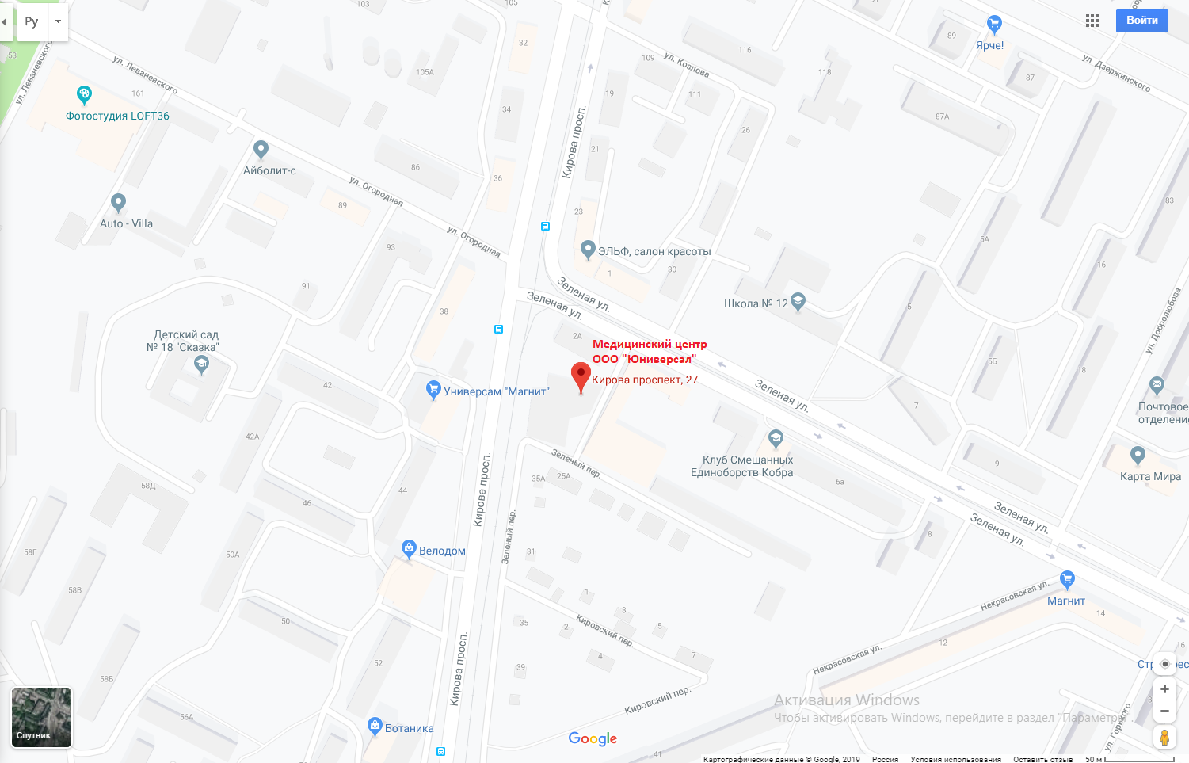

Схема проезда:
1) От станции Коломна: на трамвае № 10 до остановки "Зеленая". Перейти трамвайные пути, затем пройти за остановку (за забор). 2-х этажное желтое здание с бордовой крышей - это Мы. Необходимо обойти здание, вход со двора, под лестницей.
2) На трамвае № 5 до остановки "Зеленая". Перейти дорогу в сторону павильона «Союзпечать», пройти вдоль забора, перейти за забор. Далее ориентир - 2-х этажное желтое здание с бордовой крышей.
3) От трамвайной остановки "Улица Спирина" (Колычево): на трамваях № 2, № 10, № 4 или маршрутном такси № 13 (остановка на "кольце") - до остановки "Зеленая". Перейти трамвайные пути, пройти за остановку (за забор), далее ориентир - 2-х этажное желтое здание с бордовой крышей
4) От станции "Голутвин": от остановки "Автовокзал Коломна" на автобусе № 15 (или маршрутных такси № 15, № 13) - до автобусной остановки "Зеленая", перейти дорогу по пешеходному переходу в сторону трамвайной остановки (располагается напротив). Далее перейти трамвайные пути и пройти за остановку (за забор). Ориентир - 2-х этажное желтое здание с бордовой крышей.
5) От трамвайной остановки "Голутвин": на трамваях № 1, №2, № 4, № 6, № 8 - до трамвайной остановки «Зеленая». Перейти дорогу в сторону павильона «Союзпечать», пройти вдоль забора, перейти за остановку (за забор). Далее ориентир - 2-х этажное желтое здание с бордовой крышей.

